Directorio de funcionarios
Foto | Nombre | Cargo | Correo Institucional | Teléfono / Extensión
 | C. Roberto Romero del Valle | Secretario del Ayuntamiento | robertoromero@villahermosa.gob.mx | 3.16.58.41  3.10.32.32  EXT. 1134
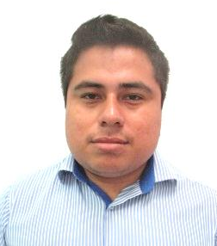 | I.S.C. Wilver Omar  Figueroa Escudero | Secretario Particular | wilverfigueroa@villahermosa.gob.mx | 3.10.32.32 EXT. 1134
 | LCI. Elsy Zulema Díaz Izquierdo | Titular de la Unidad Técnica | elsydiaz@villahermosa.gob.mx | 3.10.32.32 EXT. 1138
 |  | Departamento de control y seguimiento |  | 3.10.32.32 EXT 1134
 | LA. Patricia Ricoy Álvarez | Titular de la Unidad de Enlace Administrativo | patriciaricoy@villahermosa.gob.mx | 3.10.32.32 EXT. 1136

Foto | Nombre | Cargo | Correo Institucional | Teléfono / Extensión
 | LD. Calixtó  Hernández Morales | Titular de la Unidad de Asuntos Jurídicos | calixtohernandez@villahermosa.gob.mx | 3.10.32.32 EXT. 1203
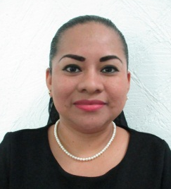 | LD. Ana Isabel  Chablé de la Cruz | Departamento de Acuerdos y Actas de Cabildo | anachable@villahermosa.gob.mx | 3.10.32.32 EXT. 1203
 |  | Departamento de Seguimiento |  | 3.10.32.32 EXT. 1203

Foto | Nombre | Cargo | Correo Institucional | Teléfono / Extensión
 | Lic. Rubén Darío  Ligonio Morales | Coordinador de Delgados | rubenligonio@villahermosa.gob.mx | 3.10.32.32 EXT. 1140
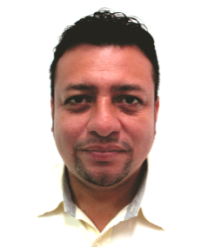 | L.D. Francisco  Mena Gómez | Subcoordinación de Delegados | Franciscomena@villahermosa.gob.mx | 3.10.32.32 EXT. 1140
 |  | Departamento de Información  y Análisis |  | 3.10.32.32 EXT. 1140
 |  | Departamento de Seguimiento a Demandas  Sociales |  | 3.10.32.32 EXT. 1140

Foto | Nombre | Cargo | Correo Institucional | Teléfono / Extensión
 | Lic. Antonio Jonathan  Moscoso Baena | Titular de la Coordinación de Protección Civil | antoniomoscoso@villahermosa.gob.mx | 3 16 88 16
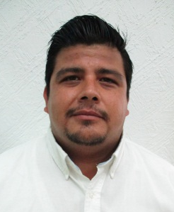 | LD. Leopoldo Alberto  Torres Fernández | Subcoordinación Operativa | leopoldotorresfer@villahermosa.gob.mx | 3 16 88 16
 | Ing. Prócoro Jorge Cervantes Galindo | Subcoordinación de Prevención de Riesgos | procorocervantes@villahermosa.gob.mx | 3 16 88 16
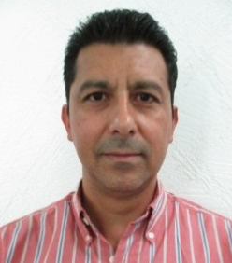 | Alejandro de Alba Bellizzia | Enlace Administrativo | alejandrodealba@villahermosa.gob.mx | 3 16 88 16
Departamento
de Monitoreo,
Operación y a Atención a Emergencias

Foto | Nombre | Cargo | Correo Institucional | Teléfono / Extensión
Departamento
De Inspección y Supervisión

 | LD. William Morales Alejo | Departamento de Redes Ciudadanas | williammorales@villahermosa.gob.mx | 3 16 88 16
 |  | Departamento de Protección Civil
Depto. de Cap.
y Difusión de la Cultura de Autoprotección

 |  | Departamento de Dictamen

Foto | Nombre | Cargo | Correo Institucional | Teléfono / Extensión
 | Lic. Guillermo  Guzmán Mayo | Coordinador de Asuntos Religiosos | guillermoguzman@villahermosa.gob.mx | 3.10.32.32 EXT. 1134
 |  | Departamento de Relaciones Eclesiásticas
 | LAE. Javier  González Torres | Departamento de Gestión | javiergonzaleztorres@villahermosa.gob.mx | 3.10.32.32 EXT. 1134

Foto | Nombre | Cargo | Correo Institucional | Teléfono / Extensión
 | LA. Fernando Román  Chablé Juárez | Titular de la Unidad del Registro del Servicio Militar | fernandochable@villahermosa.gob.mx | 3549572

Foto | Nombre | Cargo | Correo | Teléfono / Extensión
 | Lic. María Antonia Torres Arias | Oficial del Registro Civil No. 01 | torresarias.abogada@hotmail.com | 3.10.32.32 EXT. 2026
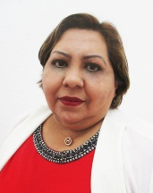 | Lic. Hortensia de los Ángeles Acosta Ramos | Oficial del Registro Civil No. 02 | Personal: hortensia@hotmail.com  Contacto:  migueleitor851@hotmail.com | 3 54 02 69
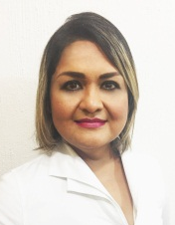 | Lic. Lourdes del Carmen Gallegos Jiménez | Oficial del Registro Civil No. 03 |  | S/N
 | Lic. Liliana del Carmen Alvarado Avendaño | Oficial del Registro Civil No. 04 | aa_liliana@hotmail.com | 3 21 20 51
 | Lic. Ernesto Ocaña Cruz | Oficial del Registro Civil No. 05 | ernesto180877@gmail.com | 3 37 62 42

Foto | Nombre | Cargo | Correo Institucional | Teléfono / Extensión
 | Mtra. Graciela Bravata Flores | Oficial del Registro Civil No. 06 | gbravataf@gmail.com | 3 14 02 60
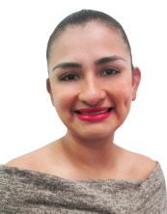 | Lic. Paola Karanine Morales Morales | Oficial del Registro Civil No. 07 |  | S/N
 | Lic. Virginia Adriana Moguel Galván | Oficial del Registro Civil No. 08 | addymoguel@hotmail.com | S/N

